SOAL SISTEM RUMAH SAKIT

Nama : Vincent Alexander
NIM : 252410103018
Kelas : A
Link Repository GitHub : https://github.com/GylaxDev/A_252410103018_TASKPBO

INSTRUKSI:

- Buatlah sebuah project baru di Visual Studio, nama bebas.
- Implementasikan kelas-kelas berikut:
  - Kelas Orang dengan properti nama dan umur
  - Kelas Pasien yang mewarisi Orang, dengan properti tambahan keluhan serta method CekKeluhan()
  - Kelas TenagaMedis yang mewarisi Orang, dengan properti tambahan spesialisasi serta method CekSpesialis()
  - Kelas Dokter dan Perawat yang mewarisi TenagaMedis, masing-masing memiliki method Diagnosa() dan CekPasien()
  - Kelas PasienAnak dan PasienDewasa yang mewarisi Pasien, masing-masing memiliki method Menangis() dan Konsultasi()
  - Kelas RumahSakit yang memiliki koleksi Orang
- Implementasikan method pada kelas Orang:
  - Aktivitas()
  - InfoOrang()
- Override method Aktivitas() di setiap subclass.
- Dalam kelas RumahSakit, implementasikan:
  - TambahOrang(Orang orang)
  - DaftarOrang()
- Dalam method Main(), lakukan hal berikut:
  - Buat objek rumah sakit
  - Buat beberapa objek orang
  - Tambahkan ke rumah sakit
  - Tampilkan semua data
  - Demonstrasikan polymorphism
  - Panggil method khusus
- Implementasikan kasus di setiap pertanyaan pada method Main, dan tuliskan jawaban Anda di kolom yang tersedia(semakin lengkap jawaban semakin baik)..
- Unggah project Anda ke Github dengan nama repository KELAS_NIM_TASKPBO,, pastikan akses repository adalah public.
- Simpan modul yang telah Anda kerjakan ke dalam format PDF.
- Pengumpulan terakhir sesuai dengan ketentuan yang diberikan di kelas masing masing.
- Link Pengumpulan : https://forms.gle/5KVcRH9JYByq7soc8
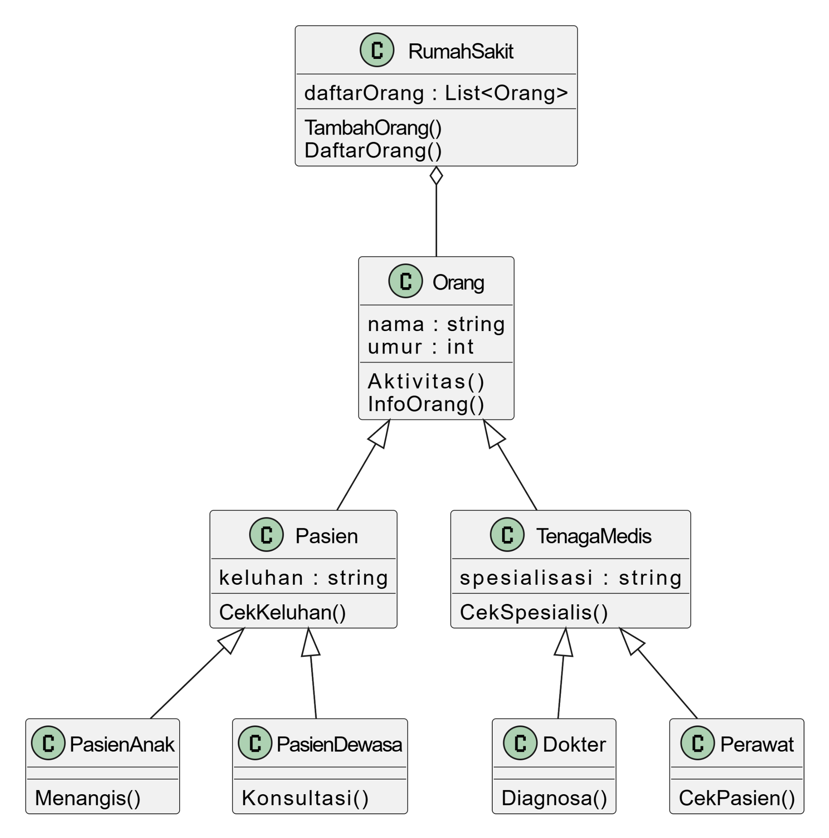

1 | Soal | Jalankan method Aktivitas() pada objek Dokter dan Pasien. Apa yang terjadi? Mengapa demikian?
1 | Jawaban | Yang terjadi adalah method Aktivitas() yang dijalankan adalah versi override dari kelas masing-masing, yaitu versi override kelas Dokter (menampilkan "Dokter ... sedang memeriksa pasien di ruang praktik") dan versi override kelas Pasien (menampilkan "... sedang beristirahat di kamar rumah sakit"), bukan versi dari kelas Orang.  Mengapa demikian: karena method Aktivitas() pada kelas Orang dideklarasikan dengan keyword virtual, lalu di-override di setiap subclass, sehingga C# melakukan dynamic dispatch (late binding), yaitu memilih method berdasarkan tipe objek sebenarnya saat runtime, bukan tipe variabelnya. Hal ini disebut polymorphism (banyak rupa) dalam PBO.

2 | Soal | Jalankan method Diagnosa() pada objek Dokter. Apa yang terjadi? Mengapa demikian?
2 | Jawaban | Method Diagnosa() berjalan normal dan menampilkan informasi bahwa dokter sedang mendiagnosa pasien.  Mengapa demikian: karena method Diagnosa() didefinisikan langsung di dalam kelas Dokter, dan objek yang digunakan bertipe Dokter. Karena tipe variabel sesuai dengan kelas tempat method didefinisikan, method tersebut dapat dipanggil langsung. Jika objek disimpan dalam variabel bertipe Orang atau TenagaMedis, maka Diagnosa() tidak bisa dipanggil tanpa downcast, misalnya: ((Dokter)variabel).Diagnosa(...).

3 | Soal | Dapatkah Anda menampilkan informasi lengkap (nama, umur, spesialisasi) dari objek Dokter? Bagaimana caranya?
3 | Jawaban | Ya, bisa. Caranya sebagai berikut:  1. Memanggil method InfoOrang() yang diwarisi dari kelas Orang untuk menampilkan nama dan umur, lalu memanggil CekSpesialis() yang diwarisi dari kelas TenagaMedis untuk menampilkan spesialisasi.  2. Mengakses properti secara langsung: dokter.Nama, dokter.Umur, dan dokter.Spesialisasi.  3. Jika objek disimpan dalam variabel bertipe Orang, gunakan downcast, misalnya ((TenagaMedis)orang).CekSpesialis().  4. Alternatif lain: membuat method baru, misalnya InfoLengkap(), di kelas Dokter yang menggabungkan seluruh informasi tersebut.

4 | Soal | Jalankan method Menangis() pada objek PasienAnak. Apa yang terjadi? Mengapa demikian?
4 | Jawaban | Method Menangis() berjalan normal dan menampilkan aktivitas menangis dari pasien anak.  Mengapa demikian: karena method Menangis() didefinisikan di kelas PasienAnak, dan objek yang digunakan bertipe PasienAnak, sehingga objek langsung memiliki akses ke method tersebut. Jika objek disimpan dalam variabel bertipe Pasien atau Orang, method Menangis() tidak bisa dipanggil tanpa downcast ke PasienAnak.

5 | Soal | Buatlah variabel bertipe Orang, lalu isi dengan objek Perawat. Jalankan method Aktivitas(). Apa yang terjadi? Mengapa demikian?
5 | Jawaban | Yang terjadi adalah yang dijalankan adalah Aktivitas() versi Perawat ("Perawat ... sedang merawat dan memantau pasien"), BUKAN versi kelas Orang.  Mengapa demikian: variabel bertipe Orang diperbolehkan menyimpan objek subclass apa pun (upcasting). Karena Aktivitas() bersifat virtual dan telah di-override oleh kelas Perawat, C# melakukan dynamic dispatch: pemilihan method ditentukan oleh tipe objek sebenarnya saat runtime (Perawat), bukan tipe variabel saat compile time (Orang).  Catatan: method khusus Perawat seperti CekPasien() tidak bisa dipanggil langsung dari variabel bertipe Orang; harus menggunakan downcast: ((Perawat)orang).CekPasien(...).

6 | Soal | Kesimpulan apa yang dapat Anda ambil?
6 | Jawaban | 1. Inheritance (pewarisan) memungkinkan subclass menggunakan kembali properti dan method dari superclass, sehingga program lebih ringkas, terstruktur, dan mudah dikembangkan.  2. Polymorphism (virtual + override) membuat method yang sama dapat berperilaku berbeda sesuai objek sebenarnya, meskipun dipanggil melalui variabel bertipe induk. Contohnya List<Orang> dapat menampung objek Dokter, Perawat, dan Pasien sekaligus.  3. Method khusus subclass hanya dapat diakses bila tipe variabel sesuai dengan kelas tempat method itu didefinisikan, atau dengan menggunakan downcast.  4. Pewarisan bertingkat (multilevel inheritance) memperjelas hierarki sistem: Orang -> TenagaMedis -> Dokter/Perawat, dan Orang -> Pasien -> PasienAnak/PasienDewasa.

